北京市华兴泰达CRM系统

需求规格说明书
修订历史版本
变更版本号 | 日期 | 变更类型  （A*M*D） | 修改人 | 摘 要 | 备注
V1.0 | 2013-3-30 |  | 李华 | 初定版本
编写____李 华______
审核____马敬亮_______

北京百会纵横科技有限公司

2013年3月30日

目录
目录 2
第1章项目概述 5
1.1项目背景 5
1.2编写目的 5
1.3编写原则 5
1.4读者对象 6
1.5应用范围 6
1.6定义、术语和缩略语 6
1.7参考资料 6
第2章项目总体说明 7
2.1项目建设目标 7
2.2组织机构 7
2.2.1华兴泰达概况 7
2.3业务现状 9
2.4软硬件平台集成需求 10
2.5安全应用设计 10
第3章项目功能需求 10
3.1供应商管理 11
3.1.1创建供应商 11
3.1.2维护供应商 11
3.2联系人管理 11
3.2.1创建联系人 11
3.2.2联系人分配 11
3.2.3联系人跟踪 12
3.3项目管理 12
3.3.1融资立项 12
3.3.2分配基金 12
3.4基金管理 12
3.5市场活动 12
3.5.1创建活动 12
3.5.2活动审批 13
3.5.3市场跟踪 13
3.5.4效果分析 13
3.6线索管理 13
3.6.1创建线索 13
3.6.2分配线索 13
3.6.3线索跟踪 13
3.6.4线索分析 14
3.6.5线索转换 14
3.7客户管理 14
3.7.1创建客户 14
3.7.2客户信息维护 14
3.7.3客户跟踪分析 14
3.7.4客户关怀 14
3.8订单管理 14
3.8.1生成订单 15
3.8.2订单明细 15
3.8.3订单打印 15
3.9财务管理 15
3.9.1财务审批 15
3.9.2订单收款 15
3.10合同管理 15
3.10.1创建合同 15
3.10.2合同审批 16
3.11报表分析 16
3.11.1自定义报表 16
3.11.1报表打印 16
3.12目标管理 16
3.12.1创建目标 16
3.12.2目标分析 16
3.13事件提醒 17
3.13.1客户关怀 17
3.13.2预警设置 17
3.14系统消息 17
3.14.1发送消息 17
3.15公告管理 17
3.15.1创建公告 17
3.15.2发布公告 17
3.16销售管理 18
3.16.1销售机会管理 18
3.16.2制定销售计划 18
3.16.3销售业绩统计 18
3.17沟通记录 18
3.17.1沟通记录查询 18
3.18系统管理 18
3.18.1组织机构 18
3.18.2员工管理 19
3.18.3角色管理 19
3.18.4权限管理 19
3.18.5系统设置 21
3.18.6帮助 21
第4章非功能需求 21
4.1系统可用性 21
4.2系统可靠性 21
4.3运行环境需求 21
4.4数据可靠性 22
4.5系统部署 22
4.6用户操作需求 22
4.7界面要求 22
4.8故障处理要求 23

第1章项目概述

1.1项目背景
随着公司业务的不断发展和壮大，如何高效管理子公司、子公司各个员工、各种类型的产品、各种类型的客户、并发展成为可持续客户，已经成为公司当务之急；CRM系统的建立正好适应了这种需求，将所有应用的数据分类汇总，整合到一起，并进行统计分析，高效的将客户收集、分析，进行对应的客户管理、销售管理、订单管理、财务报表，简单、易操作、直观的CRM系统，将成为公司高效的办公软件。
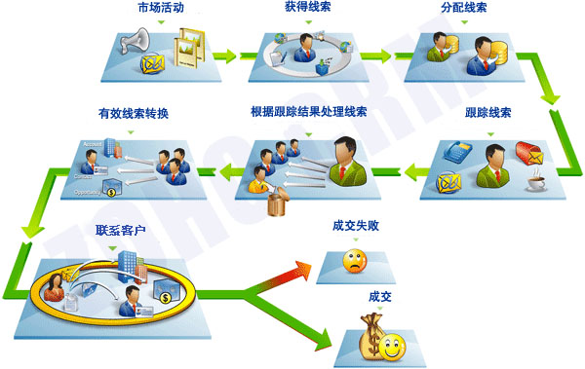
图1-1 CRM流程图

1.2编写目的
本设计书是华兴泰达CRM信息管理系统的需求规格说明书，将项目开发进程中或者项目结束后提供给双方IT专业人员或技术接口人使用，同时也可以作为实施后期的维护人员使用。

1.3编写原则
1、可验证性
该需求书的中描述的每一个具体需求都是可以验证的，针对系统中某一处理过程或具体功能，人或机器能通过该过程检查该功能是否满足需求。
2、正确性
该需求书的编写内容是在对用户进行多次调研后记录和整理得来的，其中的内容都要经过相关业务人员的确认，并且最终由相关负责人签字认可。
3、完整性
本需求说明书从内容上分为编写概述、业务需求、功能需求、性能需求、安全需求等内容，基本满足了需求书的完整性要求。
4、一致性
本需求书与其他部门的需求编写规格和内容一致，需求的描述和业务的具体需求一致，系统的功能需求与整体需求一致。
5、无二义性
本需求说明书的各个概念和专业术语都有相应的详细说明和解释，用到的原始资料都有编号记载，本需求书的内容尽量避免使用模糊的概念和摸棱两可的词汇，表达尽量要求准确，可以直接用于系统的设计和开发，并且在和业务人员多次交流后，最终由各负责领导审核确认。

1.4读者对象
本需求说明书的读者对象包括华兴泰达对接人员、有关业务负责人、CRM系统使用者。

1.5应用范围
本文档适用范围：该需求说明书仅适用于华兴泰达CRM信息管理系统项目,其它项目不在本文档适用范围内。
系统适用范围：只适用于CRM业务办公。
系统适用人员：本系统适用人员包括华兴泰达相关业务人员。

1.6定义、术语和缩略语
Server：服务器；
模块：在程序设计中，为完成某一功能所需的一段程序或子程序；或指能由编译程序、装配程序等处理的独立程序单位；或指大型软件系统的一部分。

1.7参考资料
相关的文件包括：
- 《软件需求（规格）说明书》
- 《数据库设计说明书》
- 国家标准《计算机软件文档编制规范（GB/T 8567——2006）》
- 国家标准《软件开发规范（HB 6363——1990）》

第2章项目总体说明

2.1项目建设目标
为满足华兴泰达集团综合信息管理的需求，建立具有市场营销、客户管理、产品、订单、财务、数据分析与应用功能的信息管理系统，形成规范、统一、高效、安全的综合信息管理系统。
系统建设总体上应考虑下述原则：
- 先进性：采用先进的、成熟的、符合现代技术发展方向或趋势的技术、方法，以确保系统在近年内的先进性。
- 适用性：适用、实效、经济的，既要重视其先进性，又要注重其综合性能价格比。
- 高效性：充分考虑到各种应用对系统响应速度的要求，满足各种具体应用的要求。
- 继承性：能可充分考虑已有功能与数据规范的继承重用。
- 规范性：系统应模块化设计，可以根据业务流程的变更而变更组装，支持业界通用规范。
- 维护性：应能实现以数据管理为中心的数据更新维护和优化管理功能。
- 可操作性：考虑系统界面的友好，模块与功能设计的便利，充分考虑系统的可操作性。

2.2组织机构

2.2.1华兴泰达概况
华兴控股集团，总部设在中国北京市朝阳区建国门外大街永安东里8号华彬中心（CBD商圈），是一家具有国际背景的金融投资集团。主要从事资产管理、投资银行、基础能源、资产重组、企业上市、海外上市融资等综合金融资本服务业务。华兴控股集团是依托实业的专业化投资及资本经营机构。
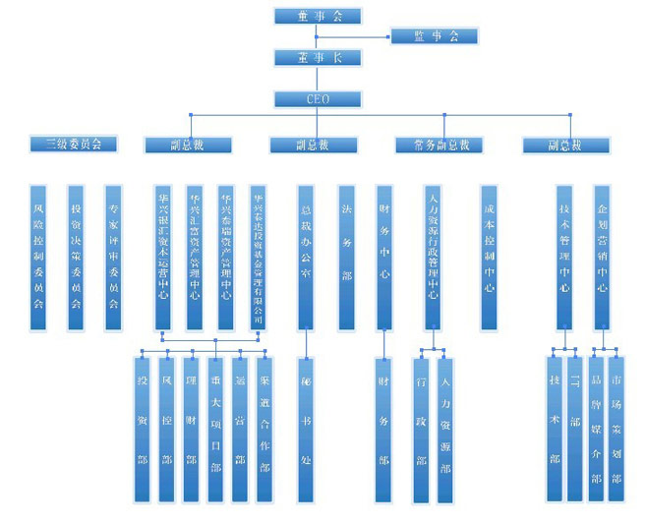
图2-1 华兴泰达组织机构图
公司相关部门的主要职能如下：
投资部、理财部、渠道部：制定汇总业绩目标的总体营销方案。
项目部：负责项目商谈、基本资料搜集、项目资料初审；三审项目立项后，对项目进行改编，包装成客户容易接受、看的明白的产品，并提交高层审批。
风控部：尽职调查、营运资料搜集、项目主体二审(确定是否风险可控，是否具备收益能力)。
三级委员会：数据汇总、总体数据分析，项目主体三审(对内的销售方案、培训方案的项目说明和对外的募集说明、合同协议等一整套范本整体做审核)。三级委员会包括高管及项目部、风控部、投资部、理财部、渠道部、财务管理职能、财务审计职能、资金监管职能、法务部等部门/职能。
销售部：融资开展阶段销售电话追单，主动拜访客户或客户主动拜访，根据客户意向进行产品推介；客户购买阶段对购买基金的客户进行金额/周期/收益确认并给高层审批，合同签订并提交送审高层；客户返款阶段销售敦促财务为到期客户返款、销售与财务确认客户合同返款周期/收益/总额等，高层审批客户返款单据、销售告知客户预收款、销售与客户确认返款资金到账。
财务部：客户资金转账、财务确认到账；融资到期转账至返款客户个人银行账户，出纳为投资、财务、渠道部资金汇总。
第三方监管：资金监管/财务审计服务洽谈、审计机构确认。第三方监管是指第三方银行或第三方基金公司。

2.3业务现状
- 项目部：项目商谈、基本资料搜集、项目资料初审。
- 风控部：尽职调查、营运资料搜集、项目主体二审。
- 三级委员会：数据汇总、总体数据分析、三级委员会（包括高管及项目部、风控部、投资分析职能、投资部、理财部、渠道部、财务管理职能、财务审计职能、资金监管职能、法务部等部门/职能）综合三审。
- 产品立项：三审项目立项、项目部将项目转化为产品汇编、高层审批产品。
- 第三方监管与审计确认：第三方资金监管/第三方财务审计服务洽谈，第三方监管、审计机构确认。
- 项目融资：投资部、理财部、渠道部汇总包括业绩目标的总体销售方案。
- 融资开展：数据支撑、销售电话追单、客户意向、主动拜访客户或客户主动拜访、项目推介、金额/周期/收益确认、高层审批、合同签订、客户资金转账、财务确认到账、出纳为投资理财渠道三部门销售即刻办理部门提成、投资理财渠道三部门资金汇总、融资结束。
- 资金稽查：阶段资金审计对账（主要针对投资、理财、渠道三个销售部门资金流动进行内审，审计周期可能是周，也可能是半月、月）、高管审核财务稽查数据、财务问题账目追责、二次审计对账。
- 融后投资：融资资金分批或一次性转账至指定账户、第三方机构监管资金流动（可能是银行、也可能是指定的第三方金融监管机构）、项目原融资主体按融资方案分批或一次性提取现金、风控团队追踪资金使用、内部财务审计部门与第三方审计机构针对跟进项目原融资主体审计项目融资主体的资金使用。
- 投后回款：提前敦促原投资方还款、指定第三方监管账户、项目原融资主体投资期满还款、第三方监管资金流动、财务对接资金到账。
- 客户返款：销售敦促财务为到期客户返款、销售与财务确认客户合同返款周期/收益/总额等、高层审批客户返款单据、销售告知客户预收款、出纳转账至客户个人银行账户、销售与客户确认返款资金到账，客户返款时间点视客户签署合同的具体时间，融资主体回款到账前资金由我公司自有资金垫付。
- 总账稽核：汇总整个项目投融资流程营运财务数据（含销售、行政等当期所有成本）、资金内部稽查财务数据（业务部门资金流动数据）、第三方监管/审计财务数据、季度/半年度/年度总账汇总（成本、收益）、财务问题账目追责、总账二次追责1.项目部：项目商谈、基本资料搜集、项目资料初审。
业务关系图如下：
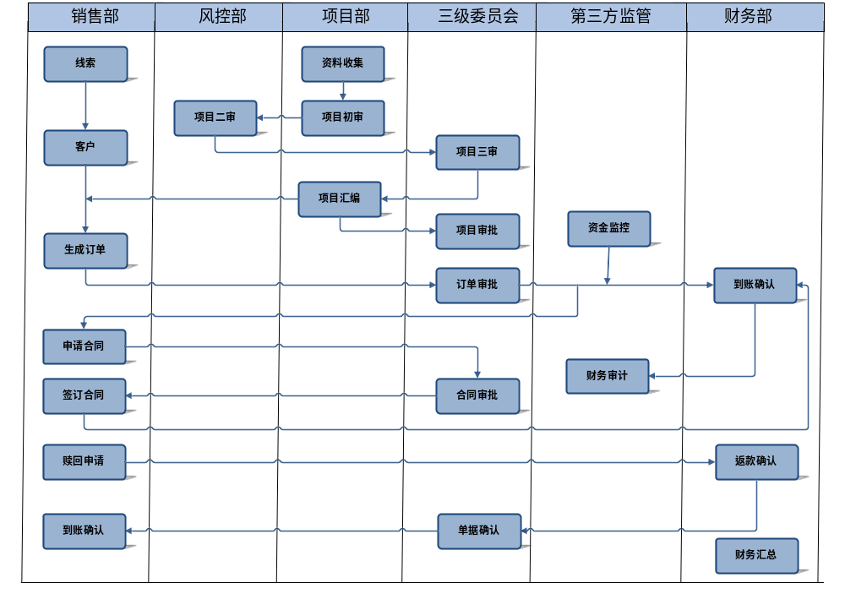图2-2 业务流程图

2.4软硬件平台集成需求
要求java运行环境、数据库mysql。

2.5安全应用设计
系统安全关键是对系统访问的控制。访问是主体对客体实施行为的能力；访问控制是以某种方式限制或授予这种能力。根据对主机访问控制的威胁分析，主要有以下几个方面的威胁：远程入侵、本地入侵、权限提升、欺骗、误操作、非授权访问、拒绝服务攻击、隐蔽通道。相应的安全技术将成为我们用于降低主机访问控制的风险，防范主机访问控制的威胁的有效手段。
- 本地化部署私有云，重要信息加通过一定的加密方式处理
- 用户访问管理：用户口令管理、权限管理
- 应用程序层次：采用授权、身份检测等

第3章项目功能需求
本次建设CRM系统主要包括供应商管理、联系人管理、项目管理、基金管理、市场活动、线索管理、客户管理、订单管理、财务管理、合同管理、报表分析、目标管理(KPI)、事件提醒、系统消息、公告管理、系统管理几大模块。

3.1供应商管理
- 管理并统计供应商的信息；
- 导出供应商到电子表格以作进一步的数据分析

3.1.1创建供应商
以创建或导入的形式新增供应商信息、供应商联系人信息，支持Excel批量导入。
供应商提供资料明细、企业证照、企业近三年报表、企业近三年银行流水、企业资产证明材料（房产，土地，专利，机器设备）、公司简介、公司组织结构、供应、业务和产品、销售、研究与开发、公司主要固定资产和经营设施、公司财务、主要债权和债务、投资项目、行业背景资料、总资产、年营业额、银行负债、民间负债、毛利润率、净利润率、补充等信息。

3.1.2维护供应商
供应商基本信息修改、分类、查重。

3.2联系人管理
- 维护供应商、客户联系人
- 跟踪客户对应所有联系人以及相关的商业机会、服务支持、活动和其他信息；
- 从外部CRM资源和其他商业应用导入联系人；
- 建立联系人分配规则从而自动分配联系人到组织中对应的销售人员；
- 导出联系人到电子表格以作进一步的数据分析；

3.2.1创建联系人
创建供应商对应的联系人；潜在客户转换为正式客户之后，系统将自动创建一个客户联系人，企业客户可以拥有多个联系人。

3.2.2联系人分配
分配联系人给指定的销售/客服人员。

3.2.3联系人跟踪
跟踪联系人，维护客户关系，形成订单或再次购买。

3.3项目管理
- 对供应商提供的待融资项目进行管理

3.3.1融资立项
公司对项目产生意向后，项目部对项目资料进行初审、风控部二审(项目主体)、三级委员会三审(对内的销售方案、培训方案的项目说明和对外的募集说明、合同协议等一整套范本整体做审核)，三审后最终立项。立项设定融资额度、开始时间、融资前周期（天）、融资周期、开放期、截至时间、收益率、提前赎回率、支付方式等。

3.3.2分配基金
项目部对已确定风险可控、具备收益能力的项目做改编，包装成客户容易接受、看得明白的基金产品，改编后的项目需送审高层。对基金分类，设定基金收益率范围、起售金额、起售时间类型、起售天范围、提前赎回公式、提前赎回率等信息。

3.4基金管理
维护基金收益率范围、起售金额、起售时间类型、起售天范围、提前赎回公式、提前赎回率等信息。

3.5市场活动
- 通过区分不同的营销对象来规划市场活动和推动营销层次；
- 根据线索的获取数量及质量来定义营销活动的成功指标，并评估营销效率；
- 跟踪所有客户与营销活动相关的需求、销售人员。

3.5.1创建活动
发起一次市场活动，开发新客户或维护老客户的关系。

3.5.2活动审批
申请场地、经费、邀请人员等。涉及到经费时需要申报领导(CEO)审批、财务审批；未涉及则直接上报上级领导(比如主管、经理)审批即可。

3.5.3市场跟踪
客户挖掘。

3.5.4效果分析
分析潜在客户组成、分布；活动作用与效果。

3.6线索管理
- 一对一的线索管理；支持直接从网站上捕获线索信息，并通过CRM进行在线管理；
- 支持从外部资源导入线索信息，比如在线下载，贸易展览，研讨会，直接邮件以及其他活动方式；
- 设定线索分配规则，从而可以自动分配线索信息给相应的销售人员；
- 通过在线获得的线索信息将线索推动到下一个阶段，一旦线索满足预期的条件，单击鼠标即可转换到商机或客户；
- 根据每个组织的不同销售过程定制不同的线索管理流程；导出线索数据到电子表格以作进一步的数据分析。

3.6.1创建线索
通过添加、导入、市场活动等方式获得潜在的客户。

3.6.2分配线索
分配线索信息给指定的销售人员形成销售任务。

3.6.3线索跟踪
销售人员通过定期关怀，打电话、短信、邮件等方式，对线索进行跟踪，获取客户消费意向，并记录沟通纪要。

3.6.4线索分析
指定生成、自动生成线索分析报表，便于监测线索转化率等信息。

3.6.5线索转换
经过讨论或后续跟进，一旦线索被判定可以成为客户，那么该线索就可以被转换为客户。

3.7客户管理
- 跟踪所有客户以及相关的联系人、商业机会、服务支持以及其他信息；
- 对客户与其下属公司或其他分公司指定父-子关系；
- 跟踪客户的购买历史并分析未来升级产品和交叉销售的机会；
- 通过客户和联系人寻找潜在销售机会从而推动产品或服务的销售；
- 导出客户详细信息到电子表格，分析客户的购买模式并建立长期合作关系。

3.7.1创建客户
创建一条客户信息，或由线索转换为客户信息，同时生成一个联系人；支持客户数据导入。

3.7.2客户信息维护
客户基本信息修改、分类、查重、组织机构管理(企业客户)。

3.7.3客户跟踪分析
客户跟踪、客户价值分析。

3.7.4客户关怀
客户生日、春节等问候；方式：短信、邮件、信函等

3.8订单管理
- 通过良好的销售订单方式让客户购买订单过程更加流畅；
- 通过订单列表跟踪、查看订单的状态；在CRM的供货商和客户信息中添加服务；
- 可轻松打印销售订单并通过自身的邮件服务发送给客户

3.8.1生成订单
根据与客户签订的合同，客户填写的委托书，生成一个订单。订单需体现客户金额、收益率、投资方式、赎回公式、开放期、确认进款、确认出款、销售人员、销售经理、销售总监等信息

3.8.2订单明细
可以查询订单的详细信息，应收，应付，实收等

3.8.3订单打印
支持生成订单的打印

3.9财务管理
- 针对于市场活动，合同，订单的审批工作；
- 可以定期给企业中的相关部门和人员报告审批信息

3.9.1财务审批
市场活动经费申请。

3.9.2订单收款
确认收款到账，反馈信息，更改订单状态为已支付。

3.10合同管理
- 帮助客户有效的管理合同信息；
- 人性化配置，通过配置可提供多个可选合同模板

3.10.1创建合同
客户购买基金与客户签订合同。

3.10.2合同审批
销售人员与客户确认订单数据后，起草合同发送领导审批，审批通过之后与客户签订正式合同。

3.11报表分析
- 在线索，客户，联系人和订单管理等可根据模块跟字段生成报表；
- 支持多个模块间的交叉链接；生成表格、概要及矩阵报表；
- 使用求和函数进行数学运算（总和、平均值、最小值和最大值）；
- 将报表保存为公共或私有文件夹中，从而根据用户权限控制报表访问；
- 定时自动生成报表，并将报表通过邮件发送给相关用户（包括非CRM用户）；
- 支持以PDF, HTML, XLS 和CSV格式导出

3.11.1自定义报表
可根据所有模块的所有字段，自定义生成不同的报表(折线图、饼状图、柱状图等)；根据字段调用数据统计(如按部门、按项目、按产品、按融资前/中/后周期、按查询统计数据成交量、平均利润。

3.11.1报表打印
支持生成报表的打印

3.12目标管理
- 预测 企业/部门/岗位 每 月/季度/年 预期 收入/目标；
- 员工财年销售目标管理；通过数据分析预测未来季度收入；
- 创建完全定制化的预期报表和统计图表

3.12.1创建目标
制定一个目标，以 月/季度/年 为周期 针对 企业/部门/岗位。

3.12.2目标分析
设定考核标准，计算达标度，生成报表

3.13事件提醒
- 针对于客户，联系人或未开发成客户的线索设置提醒事件；
- 定时关怀客户，保证客户的粘性，降低客户的流失率

3.13.1客户关怀
定期发送 邮件/短信/电话 关怀客户，保持客户粘性；

3.13.2预警设置
融资前、中、后周期到期预警提醒。设定提醒时间、提醒对象、渠道方式（如短信、邮件、内部系统即时消息）、提醒术语。

3.14系统消息
- 内部员工可根据权限限推送消息至特定对象；
- 消息接收对象可指定 机构/部门/岗位/人员；
- 有效的管理已读/未读消息

3.14.1发送消息
向指定对象发送消息/群发消息。

3.15公告管理
- 系统公告，指定部门公告推送；
- 人性化设定公告的发布时间，设有延时发布等功能

3.15.1创建公告
创建一条公告信息，在公告栏显示。

3.15.2发布公告
设定公告发布的时间： 立即发送/指定时间发送

3.16销售管理
- 销售机会管理
- 制定销售目标、查看销售员工实时业绩
- 销售统计分析

3.16.1销售机会管理
通过客户信息，以及购买产品信息等挖掘销售或再次销售机会；对比各销售机会、阶段以及进展情况、销售记录更快的完成销售业绩，并实时提醒减少机会的流失。

3.16.2制定销售计划
制定一个目标，以 月/季度/年 为周期，预测分析某段时间内的可能销售额度

3.16.3销售业绩统计
以图文报表形式分析各阶段销售业绩情况，直观、实时计算员工的业绩、及时有效地进行额度提成；管理层通过销售分析及时掌握单位销售情况，对异常情况作出最快的反应。

3.17沟通记录

3.17.1沟通记录查询
提供查询各阶段与客户沟通的纪要，实时监控内部员工。

3.18系统管理

3.18.1组织机构
- 组织机构树形应该支持无限级分类
- 提供机构信息维护(新增、编辑、删除)
- 可添加直属下级机构、直属下级岗位、用户、给机构设置角色权限
- 实现新增、删除、查询机构用户，用户角色权限分配
- 工作组类似于一个临时性的组织机构,但工作组不能全新的增加一个人员，只能选择已有用户，这些人可以来自不同的组织机。同机构信息维护

3.18.2员工管理
维护员工基本信息，添加/删除 员工

3.18.3角色管理
根据不同需求，定制角色信息

3.18.4权限管理
CRM提供了一个基于角色的权限管理，当用户在使用诸如线索、客户、联系人等CRM数据和模块时，可以控制用户的访问权限。基于角色的安全管理包括角色、岗位、数据共享设置、字段访问设置和组等；可以通过角色设置对CRM各模块、数据管理工具、每个模块里的CRM记录和字段进行详细的权限设置。
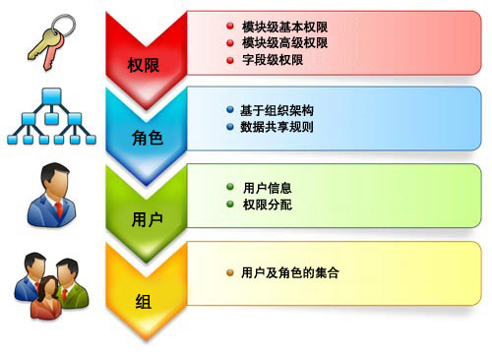
使用角色和数据共享规则，您可以设置多级组织层次，并可以根据机构中用户的不同角色控制数据级别的访问权限
为组（也叫团队）设置数据共享，这样同一部门或项目的用户之间都可以共享数据；
- 基于角色
对销售、市场活动、客户服务支持、订单，及其他工作的角色进行权限管理
对数据和CRM其他工具进行权限管理
使用字段层安全机制对字段的访问权限进行控制，以便用户可访问与其工作角色相关的字段
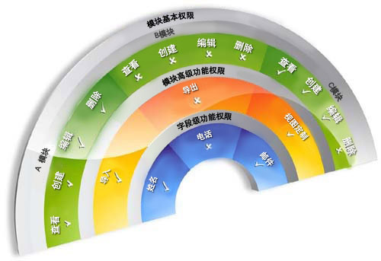
- 基于岗位
机构组织层次中，根据不同的工作岗位（CEO、经理、总监等），进行CRM的数据共享
常规访问权限，例如：在机构内部共享CRM数据时，设置私有、公开只读以及公开读/写权限
设置数据共享规则将访问权限赋予到其它岗位、及其下属和组
启用与同事共享数据选项，从而可以使拥有相同角色的用户可以彼此共享数据
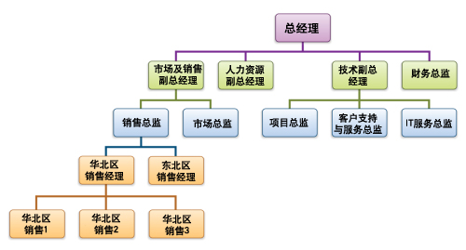
- 基于组
基于权限、部门或用户的岗位架构来管理组（团队）
为组分配用户、角色及其下属和下级组
为组设置数据共享规则，从而使组中的用户有权限访问同样的数据
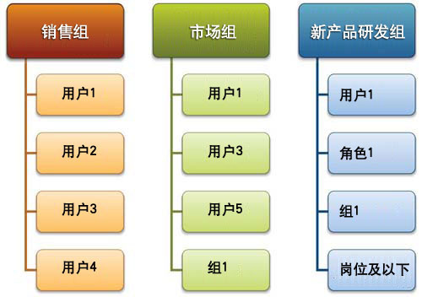

3.18.5系统设置
个人设置、接口设置、日志、参数设置。

3.18.6帮助
二次开发接口、帮助文档等

第4章非功能需求

4.1系统可用性
系统可用性是用来衡量系统是否可以让最终用户使用的标准，它直接关系到最终用户的使用感受。

4.2系统可靠性
为了保证系统能够提供正确的资讯，系统应该确保两个方面的可靠性：
- 基础数据录入的可靠性：数据在更新、维护时，系统应该提供实用、高效的数据编辑功能。
- 数据业务逻辑层的可靠性：系统业务逻辑层在编码阶段应该做好测试任务，确保逻辑的可靠性。

4.3运行环境需求

4.4数据可靠性
数据库搭建备份

4.5系统部署
平台软件是B/S架构，主要部署工作都在服务器上完成。平台部署在Window Server操作系统上。

4.6用户操作需求
用户界面理论上应完全采用基于浏览器的瘦客户端结构，适度考虑插件和下载到客户端的小程序。

4.7界面要求
系统界面设计的主要原则是“简单大方，统一实用，快捷灵活，提示清晰”。考虑到系统的使用者计算机操作水平参差不齐，界面设计应做到简洁、友好、符合用户工作习惯，保证用户能在短期内学会操作并熟练掌握操作技巧。
系统界面应具有智能化特点，应提供充分的即时、在线帮助，能在需要时提供下一步操作提示，方便用户使用。系统的所有输入输出界面应满足用户办公需求，按用户要求定制。用户体验更好，操作更友善，减少操作动作频繁。
主页设计如图：
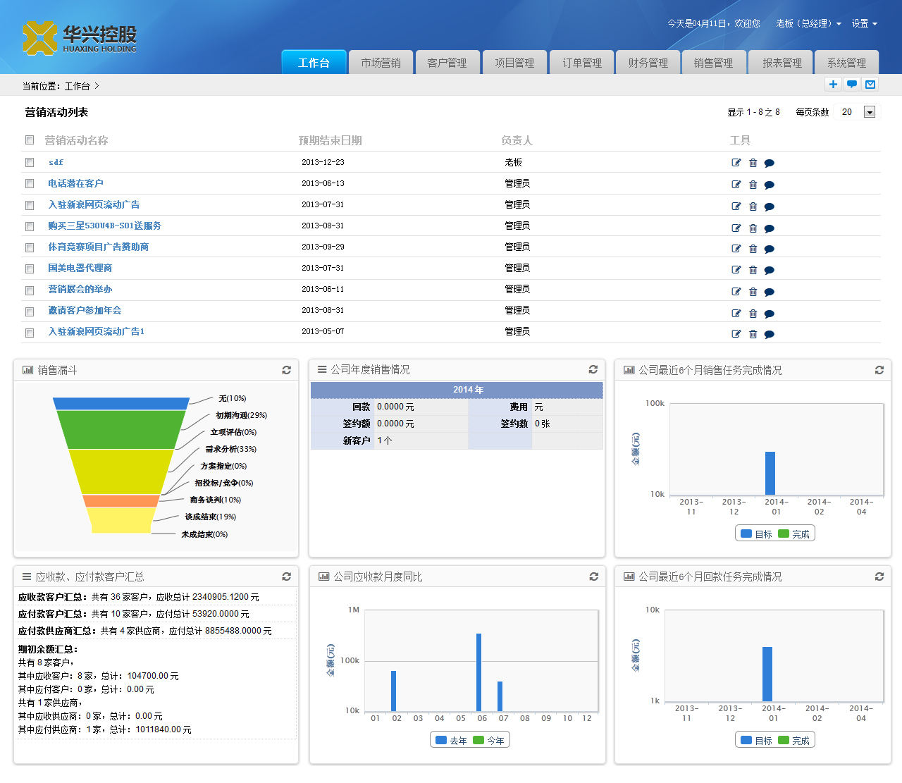

4.8故障处理要求
系统在设计时应充分考虑稳定性及对用户误操作的容错功能，保证在正常情况下系统能保持长时间无故障运行。但对于由于不可预见的原因导致的系统故障，应提供各种故障处理恢复机制使系统在尽可能短的时间内恢复运行，保证数据的安全性和完整性。

